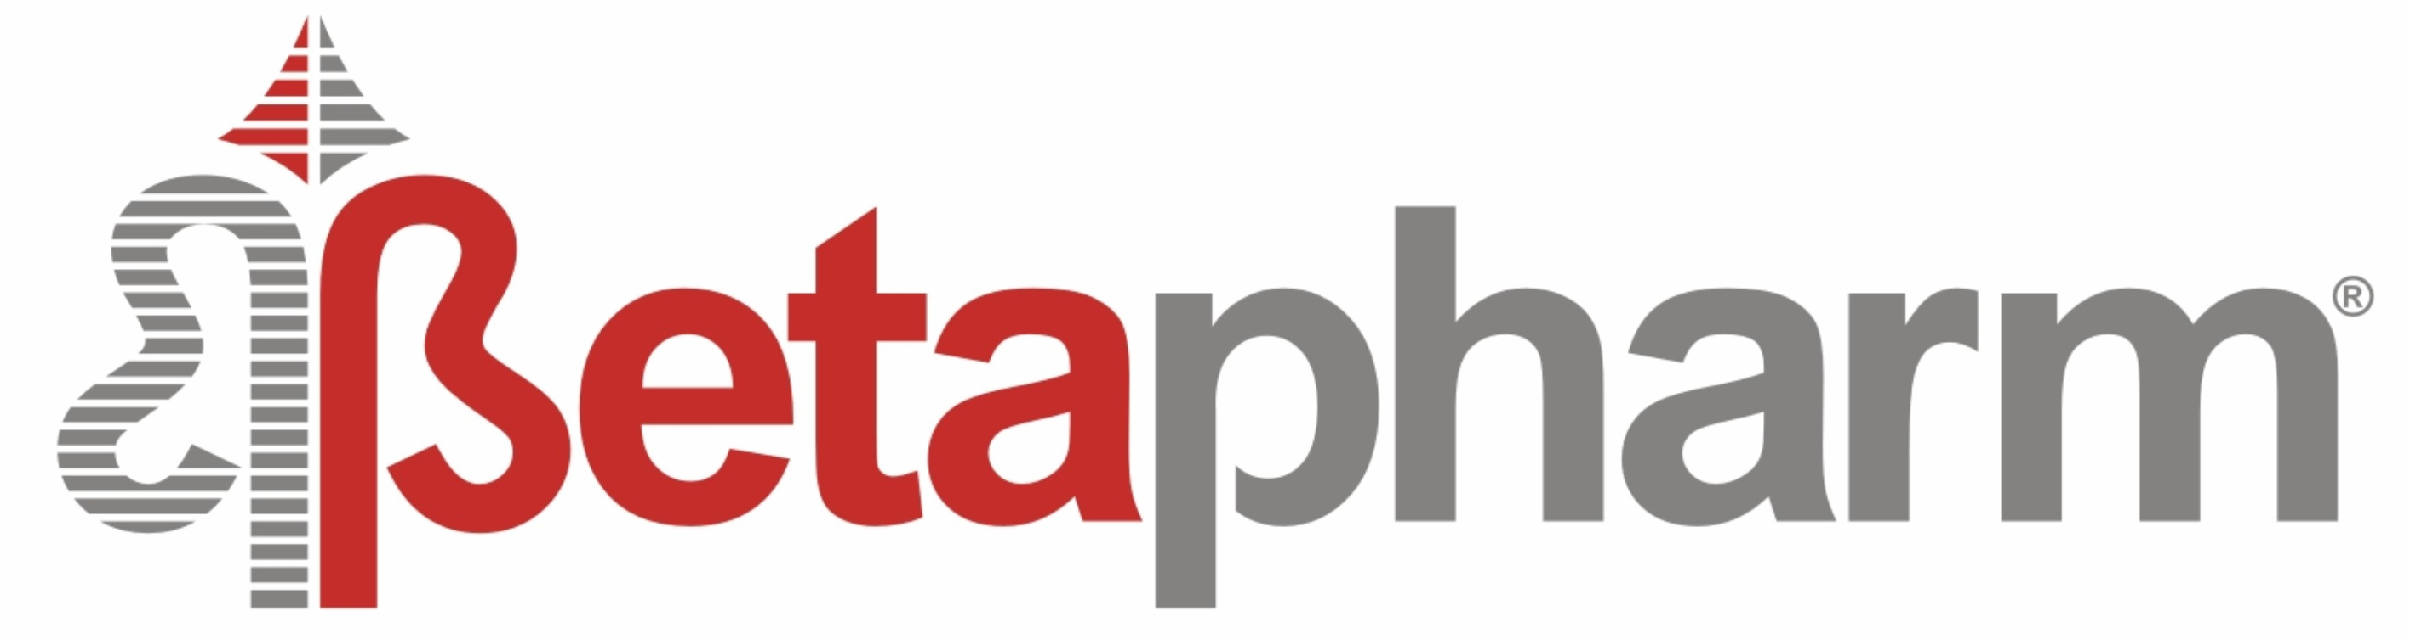
Бета Фарм Дооел Скопје
Ул.852 бр.62 ,Гази Баба 1000 Скопје
тел: 00389 (02) 5 113 113
моб: 00389 (0)75 87 87 87
www.salus-mk.com
info@salus-mk.com

Компанијата БЕТА ФАРМ ДООЕЛ Скопје, генерален увозник и дистрибутер за производите на САЛУС-ХАУС Германија објавува оглас за вработување за следните работн места:

1. Медицински претставник - 1 (еден) извршител
за реон Прилеп, Битола, Охрид, Струга, Кичево

2. Медицински претставник - 1 (еден) извршител
за реон Скопје

Потребни квалификации:

• ВСС - Завршен Медицински, Стоматолошки или Фармацевтски Факултет;
• Најмалку 3 (три) години работно искуство како претставник;
• За првата работна позиција пожелно (не задолжително) е кандидатите да се со живеалиште во некој од споменатите градови;
• За втората работна позиција кандидатите да се со живеалиште во Скопје;
• Возачка дозвола Б - категорија;
• Висок степен на одговорност, ефикасност и ефективност

Краток опис на работните обврски:

• Редовна посета на докторите и презентација на нашите производи на теренот за кој претставникот е задолжен;
• Проверка на состојбата и следење на продажбата на сите наши производи во аптеките;

Работно време - од 08:00 часот до 16:00 часот, од понеделник до петок.
Заинтересираните кандидати да испратат кратка биографија (CV) - БЕЗ СЛИКА на е-маил alisa.hristovska@beta-pharm.com.mk

Изборот за соодветен кандидат ќе се врши по истекот на рокот за пријавување , во зависност од тоа колку кандидати се пријавиле на огласот.

БЕТА ФАРМ ДООЕЛ Скопје е долгогодишен застапник и дистрибутер за Македонија на производите на германската компанија Salus Haus мултинационален бренд основан 1916 година.
Со својот бесценет квалитет и ефикасност производите на Salus го добиле заслужениот углед ширум светот.
Имено Salus Haus има целосна контрола врз органското ултивирање(одгледување) на суровините. На нивните плантажи не се употребуваат фертилизатори ниту пестициди што е предуслов за сертифицирано органско земјоделство.
Производите на Salus се особено вредни затоа што не содржат вештачки додатоци, конзерванси, генетски модифицирани состојки, ниту пак најмала дозволена количина на пестициди и тешки метали.

